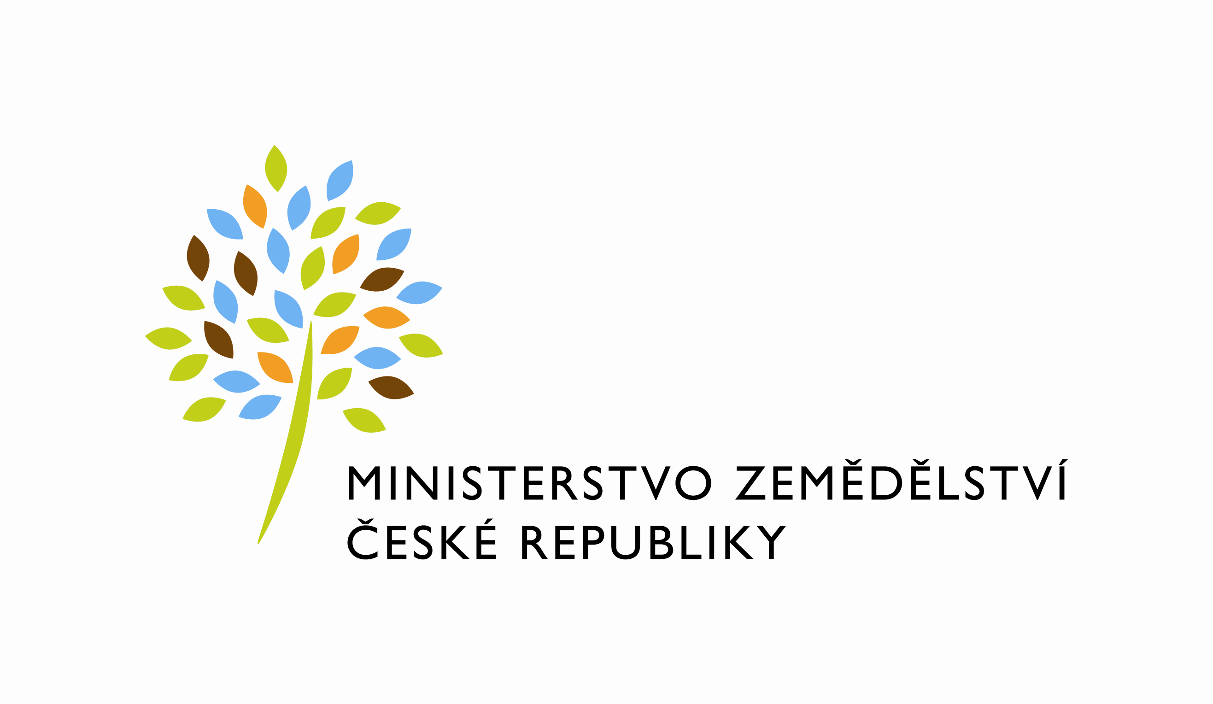

Zpřesnění Zásad, kterými se stanovují podmínky pro poskytování dotací pro rok 2020 na základě § 1, § 2 a § 2d zákona č. 252/1997 Sb.,o zemědělství, ve znění pozdějších předpisů

Prodloužení termínu podávání žádostí u dotačního programu 3.k. Mechanická likvidace plevelné řepy jako náhrada za likvidaci chemickou

- Původní text:
5 Podmínky poskytnutí dotace
- Uznatelnými náklady jsou náklady uskutečněné ve sledovaném období od 1. 4. 2020 do 30. 9. 2020.

se mění takto:
5 Podmínky poskytnutí dotace
- Uznatelnými náklady jsou náklady uskutečněné ve sledovaném období od 1. 5. 2020 do 30. 9. 2020.

- Původní text:
6 Termín příjmu žádostí o dotaci
Příjem žádostí o dotaci začíná 1. 3. 2020 a končí 31. 3. 2020.

se mění takto:
6 Termín příjmu žádostí o dotaci
Příjem žádostí o dotaci začíná 1. 3. 2020 a končí 30. 4. 2020.

Ostatní ustanovení dotčených Zásad zůstávají beze změny.

V Praze 8. dubna 2020

Mgr. Jan Sixta Ing. Jindřich Fialka
státní tajemník v Ministerstvu zemědělství, v.r. náměstek pro řízení Sekce 18000, v.r.

